S03界面功能解说
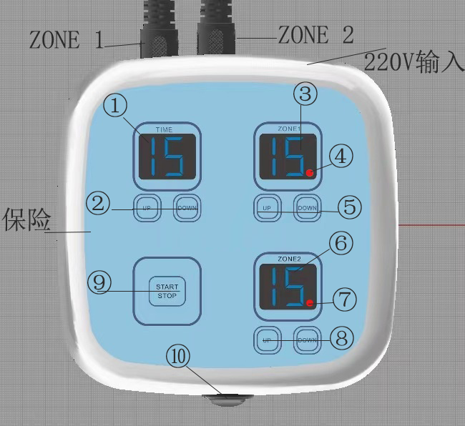

- ，TIME 时间，显示范围：01~60分钟。
- ，时间加减调节键，加减单位：1分钟。
- ，ZONE 1 温度，显示范围：35℃~80℃。 （显示实时温度），温差正负1℃的时候，自动加热或停止加热。
- ，状态显示灯，加热的时候亮灯，停止加热的时候灭灯。
- ，温度加减调节键，加减单位：1℃。
- ，ZONE 2 温度，显示范围：35℃~80℃。 （显示实时温度），温差正负1℃的时候，自动加热或停止加热。
- ，状态显示灯，加热的时候亮灯，停止加热的时候灭灯。
- ，温度加减调节键，加减单位：1℃。
- ，启动/暂停键，（设置好时间，温度后，一键启动，一键暂停）。
- ，电源开关。

其他备注：
- 输入电压：100~240V
- ZONE 1 和 ZONE 2 端输出需要对应110V，220V电压两种标准。（交流电）

